Évaluation de l’effet de rétroaction sur la température dans Lima dans le modèle Arome

El Karouni Kamal

CNRMSI/SCC
Direction de la Météorologie Nationale
Casablanca, Maroc

Stage au
CNRM/GMAP & CNRM/GMME/PHYNH
METEO-FRANCE
Toulouse, novembre 2018

Encadrement : Yann Seity et Sébastien Riette.

1/ Introduction

Dans le schéma ICE3/ICE4, un bilan de chaleur a été ajouté pour stopper des processus physiques lorsque la température atteint 0°C. Cette modification concerne certains processus et suffit à supprimer une bonne part des oscillations constatées sur le champs de la température.

Ces modifications ont été apportées dans certains processus du schéma microphysique de Lima (Liquid Ice Multiple Aerosols), les résultats obtenus montrent, que la prise en compte du terme de la rétroaction de température permet de supprimer les oscillations qui ont eu lieu pendant les premiers pas du temps du modèle ainsi que de réduire la différence de l’évolution de température obtenue au cours des simulations pour plusieurs pas du temps liée à la microphysique.
On note que ces oscillations dépendent principalement des valeurs des mixing-ratio fournies au départ au modèle.

Quatre processus ont été intéressés par cette modification :

1. Processus de fonte,
2. Givrage homogène,
3. Nucléation hétérogène selon la paramétrisation de Meyers,
4. Nucléation hétérogène selon la paramétrisation de Phillips.

Ce travail est fait à l’aide de simulations 0D, avec un splitting permettant le découpage en plusieurs pas de temps, pour la microphysique, indépendants du pas de temps du modèle.

2 / Package PPPY (Physical Parameterizations with Python)

Le paquet PPPY facilite la comparaison des paramétrages physiques en mode «offline». Le package contrôle l'exécution de chacun des paramétrisations, puis les compare.

Au début, cet outil était conçu pour comparer les résultats d’un seul schéma microphysique lorsqu’on utilisait différents pas de temps et un seul point (simulation 0D). Ensuite, l'outil a été appliqué pour comparer différents schémas microphysiques, toujours sur un seul point. L'outil a également été utilisé pour comparer la sédimentation (advection verticale des hydrométéores) dans des simulations 1D.

L'outil est écrit sans faire référence à un ensemble de variables donné (à l'exception de deux constantes définies dans le code pour fournir des descriptions et des unités pour des variables microphysiques bien connues, mais cela peut facilement être étendu à d'autres variables et l'outil est totalement utilisable avec variables inconnues). Il peut être utilisé sur des simulations avec un plus grand nombre de dimensions que les cas 0D et 1D listés ci-dessus.

Le fichier README décrit comment compiler le code du modèle modifié pour chaque modèle (AROME, MSNH ou WRF) afin d’obtenir la shared Library.

Dans ce travail, les simulations étaient faites sur 0D sur le modèle Arome en utilisant PPPy. Avec une paramétrisation de plusieurs champs notamment :
Pression (1000 hpa)
Température pour plusieurs valeurs.

Pour les simulations présentes, sauf s’il est mentionné autrement, les Mixing Ratios des différentes espèces prisent en considération sont :

rv : mixing ratio vapeur d’eau (1.E-2)
rr : mixing ratio de pluie (1.E-3)
rs : mixing ratio de la neige (1.E-3)
rc : mixing ratio gouttelette nuageuse (1.E-3)
ri : mixing ratio de la glace (1.E-3)
rg : mixing ratio graupel (1.E-3)
rh : mixing ratio of hail (0.)

En plus la concentration des aérosols.

3/ Schéma microphysique Lima :

Le schéma microphysique LIMA est articulé autour des mêmes processus microphysiques qu’ICE3. Il dispose toutefois de nouvelles formulations concernant l’activation des gouttelettes nuageuses (Cohard et Pinty, 1998), la nucléation des cristaux de glace (Philips et al. 2008, 2013), et la conversion des cristaux de glace en neige (Harrington et al. 1995). Ce schéma comporte 2 moments (rapport de mélange et concentration) qui sont essentiels à l’étude des interactions aérosols-nuages, notamment pour appréhender l’impact de l’activation sur la taille et la concentration en nombre des hydrométéores.
Les six espèces prises en compte, par Lima sont : la vapeur d’eau, les gouttelettes nuageuses, les gouttes de pluie, la neige, le graupel, et les cristaux de glace. ICE3 pronostique le rapport de mélange (kg/kg) de ces espèces et LIMA pronostique à la fois le rapport de mélange de ces six espèces et la concentration.
Le schéma microphysique en phase mixte LIMA (Liquid Ice Multiple Aerosol) (Vié et al. 2016) a été conçu à partir d’ICE3. Il s’étend de 1 à 2 moments : en complément des rapports de mélange, la concentration des gouttelettes nuageuses, des gouttes de pluie, et des cristaux de glace sont aussi des variables pronostiques. Il dispose donc de modules complémentaires pour gérer l’activation des gouttelettes nuageuses (Cohard et Pinty, 1998) et la nucléation des cristaux de glace (Phillips et al. 2008, 2013). La conversion des cristaux de glace en neige a également été revue (Harrington et al. 1995). Les processus de phase chaude mis à jour par rapport à ICE3 sont l’auto conversion des gouttelettes nuageuses en gouttes de pluie et l’accrétion/coalescence (Cohard et Pinty, 2000a). Le schéma microphysique LIMA gère plusieurs types et modes d’aérosols.
Pour chaque mode de CCN/IFN (Cloud Condensation Nuclei/Ice Freezing Nuclei), deux variables pronostiques permettent de suivre les concentrations des aérosols (kg⁻¹) interstitiels N_{free} et activés N_{act} (N_{nucl}). Les IFN enrobés nécessitent toutefois trois variables pronostiques afin de suivre à la fois leur activation en gouttelettes nuageuses et leur nucléation des cristaux de glace : N_{FREE}, N_{ACT}, et N_{NUCL}. En ce qui concerne leur distribution en taille, LIMA adopte une approche log-normale
Bien que LIMA ait la majorité de ces processus en communs avec ICE3, ce schéma à deux moments permet une représentation plus complexe de la microphysique chaude et froide. La phase chaude est celle du schéma C2R2 également implanté dans Méso-NH. L’activation des CCN est basée sur la théorie de Köhler (1936) : un aérosol s’active en gouttelette nuageuse à partir d’un seuil de sursaturation critique en fonction de son diamètre et de sa composition chimique.

4/ Les Processus concernés par le but de ce travail sont :

a. Processus de fonte :

Dans le programme lima_ice_melting.F90, si la température dépasse un certain seuil et en présence d’assez de neige, une fonte de cette dernière est faite, mais ce changement d’état conduit à une libération de chaleur ce qui n’est pas pris en compte. En introduisant la condition de prise en compte de cette chaleur libérée, il y aura un impact directement sur la température, ainsi que sur la variation des mixing-ratio des différentes espèces.

b. Processus Givrage homogène :

Le processus givrage homogène est pris en compte lorsque les températures sont très négatives (inférieur à -35 °C), ce qui induit la formation de la glace à partir du givrage homogène des petites gouttelettes sans présence des CCN.

c. Nucléation hétérogène selon la paramétrisation de Meyers :

En utilisant les données des chambres à flux continu, Meyers et al. (1992) a exprimé le nombre de noyaux formant de la glace en fonction de la sursaturation par rapport à la glace (en utilisant la valeur décimale). Cette paramétrisation ne lie pas la concentration de glace vierge aux aérosols disponibles.
Dans le modèle cela est pris en compte quant la concentration des gouttelettes nuageuses dépassent certains seuils. La nucléation se fait en deux modes soit par contact ou par déposition.

d. Nucléation hétérogène selon la paramétrisation de Phillips :

Cette paramétrisation ne fait pas la distinction entre les différentes processus de nucléation, mais les traite plutôt comme un tout et représente donc la nucléation par condensation, congélation par immersion et dépôt de manière égale (décrite Vié et al. (2016). Une hypothèse fondamentale du schéma est que la nucléation de la glace se produit sur des sites actifs préférés à la surface des particules d'aérosol et que le nombre de sites est proportionnel à la surface totale des aérosols. La densité de surface de ces sites dépend de la composition chimique. Le schéma distingue donc trois espèces d'aérosols, à savoir les poussières et les particules métalliques (MS), le carbone noir inorganique (BC) et les substances organiques insolubles (O). Les propriétés de nucléation sont limitées par l'observation simultanée d'aérosols insolubles dans la troposphère et par les mesures de la vitesse de nucléation de la glace dans une chambre de diffusion à flux continu (CFDC) dans des conditions contrôlées de température et de sursaturation.

Les différentes routines sont placées au niveau de la microphysique d’Arome.

5/ Résultats et discussion des simulations :

Les simulations sont faites en changeant principalement la température d’entrée et pour différentes pas du temps.

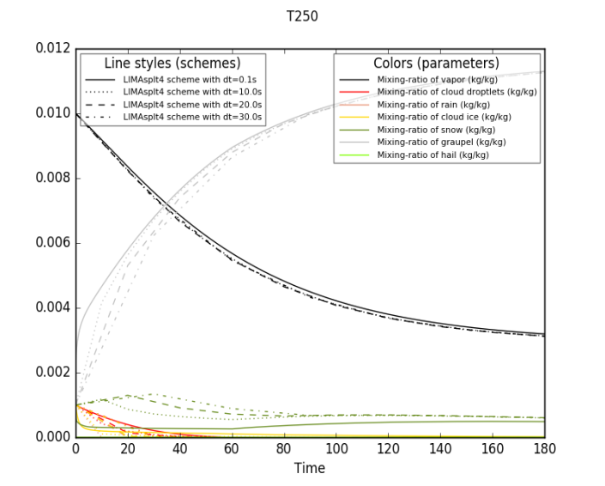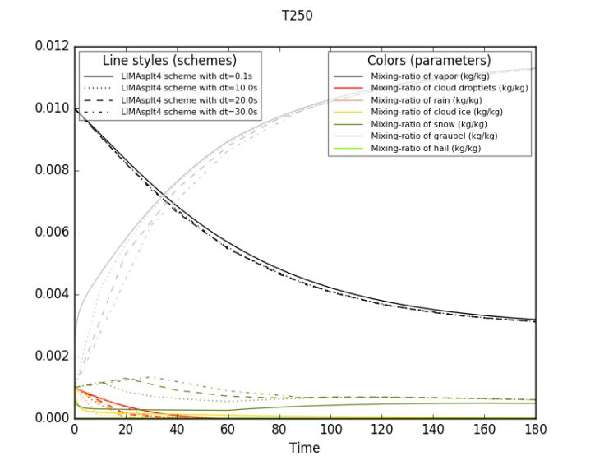
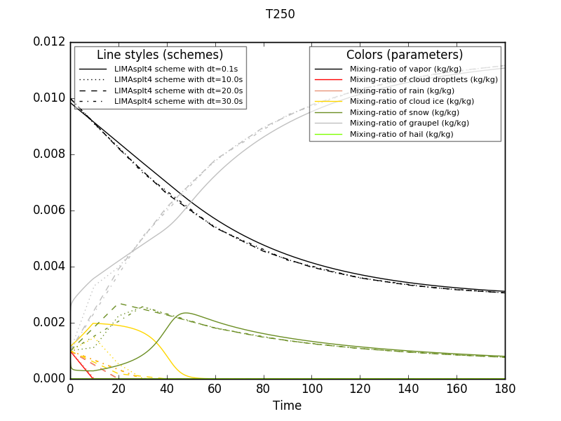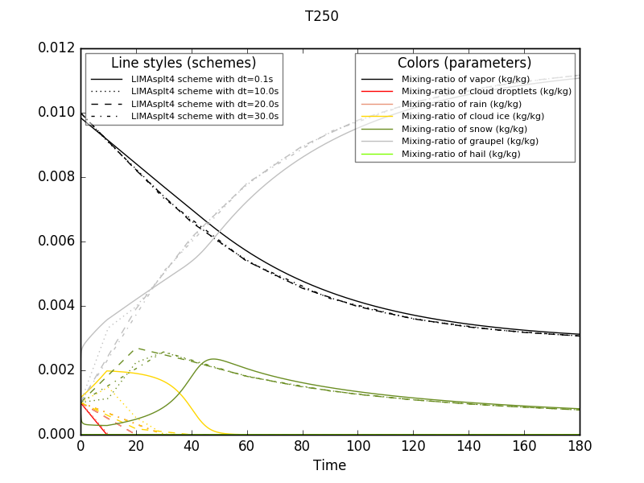

Figure 1 – Évolution temporelle des rapports de mélange (couleurs) pour différents pas de temps (types de lignes) pour la microphysique opérationnelle dans AROME (en haut avec paramétrisation de Phillips en bas avec paramétrisation de Meyer) (à gauche avec rétroaction de température et à droit sans rétroaction de température).

La figure 1 montre l’évolution des mixing ratio pour différentes espèces issues des simulations obtenues avec des pas de temps de 0.1, 1, 10 et 60 secondes pour une température initial de 230 Kelvin. On constate qu’on a la même évolution que ce soit avec la prise en compte du terme de rétroaction de température ou non. Aussi, le schéma de Phillips le processus de formation de graupel au détriment des autres espèces fonctionne plus rapidement que dans le schéma de Meyer.

Concernant le champ de la température, on constate aussi aucun changement, c.-à-d. que la température évolue de la même manière dans les deux cas (avec et prise en compte de la rétroaction de la température) (figure 2).

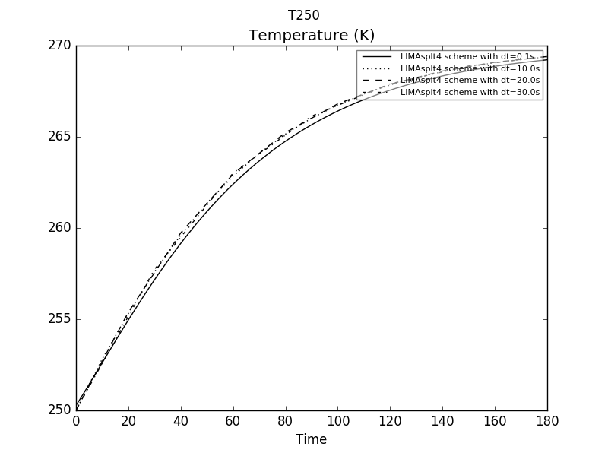
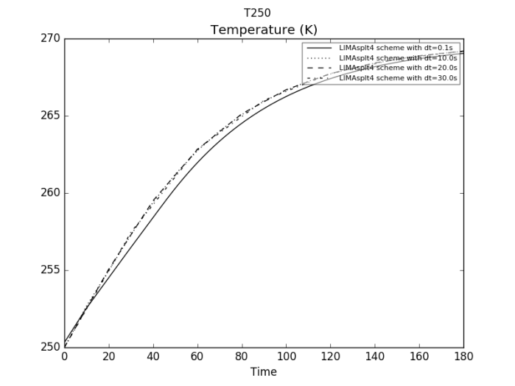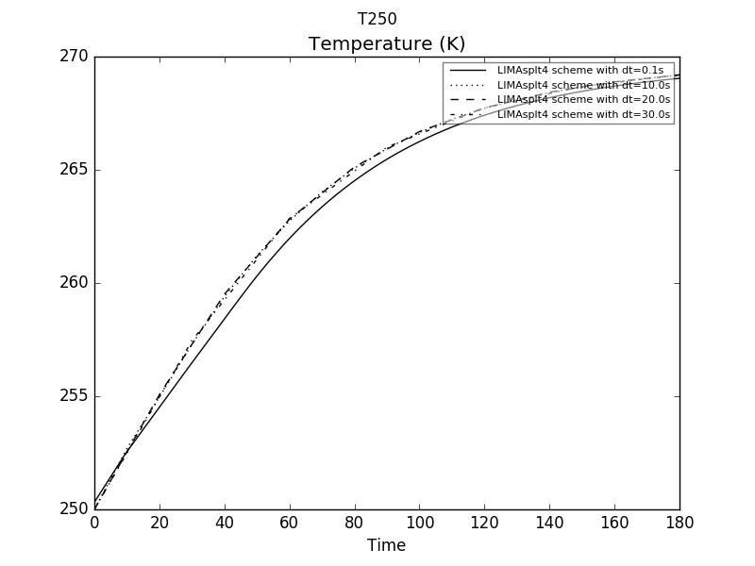
Figure 2 – Évolution temporelle de la température pour différents pas de temps (types de lignes) pour la microphysique opérationnelle dans AROME (en haut avec paramétrisation de Phillips en bas avec paramétrisation de Meyer) (à gauche avec rétroaction de la température et à droit sans rétroaction de la température).

Pour des températures assez hausses, on constate presque les mêmes résultats que celle du T=250K.
Comme le cas pour T=290K. (ci-dessous), on remarque que le mixing ratio du vapeur d’eau demeure presque constant, avec une dissipation rapide notamment du graupel, de la glace et de la neige, fournis initialement, et sont totalement convertis en gouttelettes de pluie, au cours de la simulation ce sont les gouttelettes nuageuses qui se convertissent en gouttelettes de pluie jusqu’au temps limite (temps d’intégration du modèle).

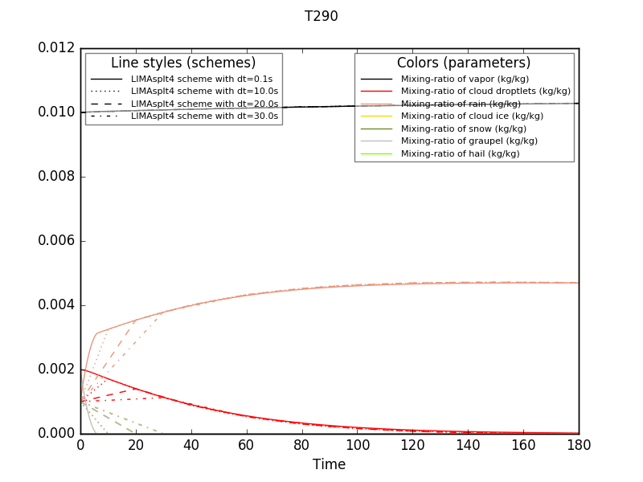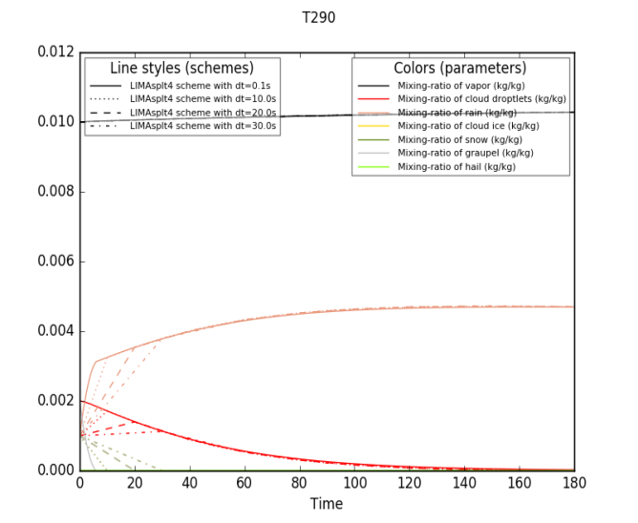
Figure 3 – Évolution temporelle des rapports de mélange (couleurs) pour différents pas de temps (types de lignes) pour la microphysique opérationnelle dans AROME (paramétrisation de Phillips) (à gauche avec rétroaction de température et à droit sans rétroaction de température).

La rétroaction de la température n’a pas aussi d’effet même en utilisant un pas d’intégration de la microphysique assez petit (figure 4). Pour T=270K, on remarque que le mixing ratio du graupel augmente au détriment de la vapeur d’eau jusqu’à 30s, puis on constate l’inverse càd la fonte du graupel au profit des gouttelettes de pluie alors que la vapeur d’eau demeure stable.

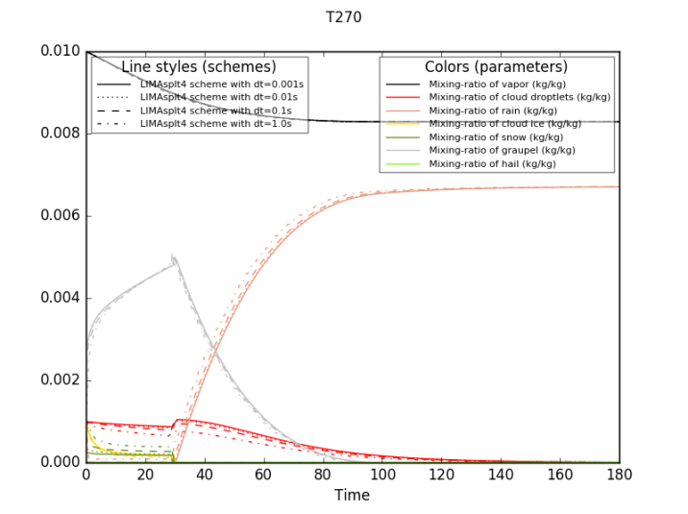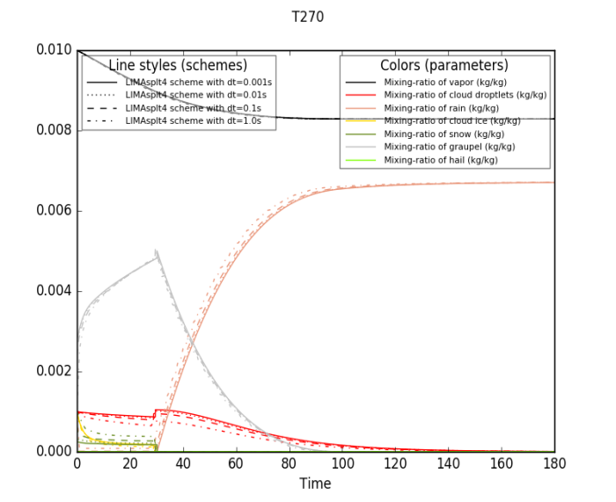
Figure 4 – Évolution temporelle des rapports de mélange (couleurs) pour différents pas de temps (types de lignes) pour la microphysique opérationnelle dans AROME (paramétrisation de Meyer) (à gauche avec rétroaction de température et à droit sans rétroaction de température).

Simulations avec changement sur les mixing ratio :

Afin de décortiquer l’effet des mixing ratio fournis aux modèles, dans ce qui suit, on présente les résultats des simulations avec changement des mixing ratio pour certaines espèces.

Les données fournies (changement sur le mixing ration de la vapeur d’eau) :
rv : mixing ratio vapeur d’eau (1.E-1)
rr : mixing ratio de pluie (1.E-3)
rs : mixing ratio de la neige (1.E-3)
rc : mixing ratio gouttelette nuageuse (1.E-3)
ri : mixing ratio de la glace (1.E-3)
rg : mixing ratio graupel (1.E-3)
rh : mixing ratio of hail (0.)

On note aussi que les simulations sont faites en utilisant la paramétrisation de Philips.

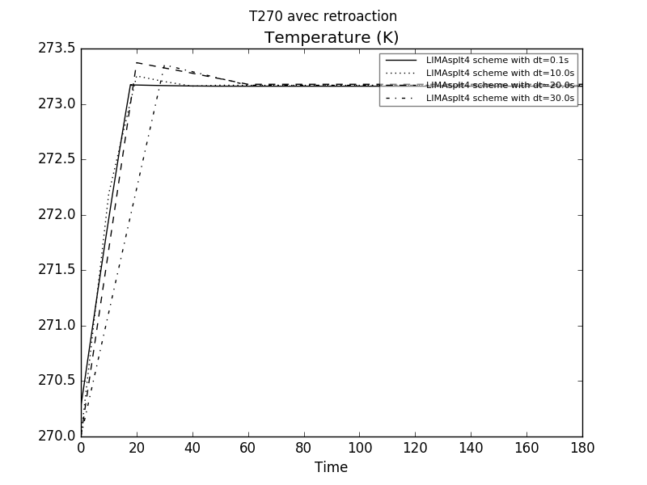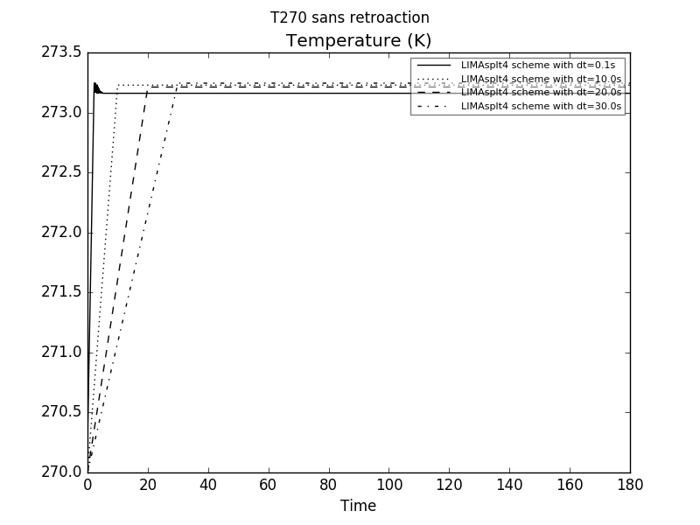
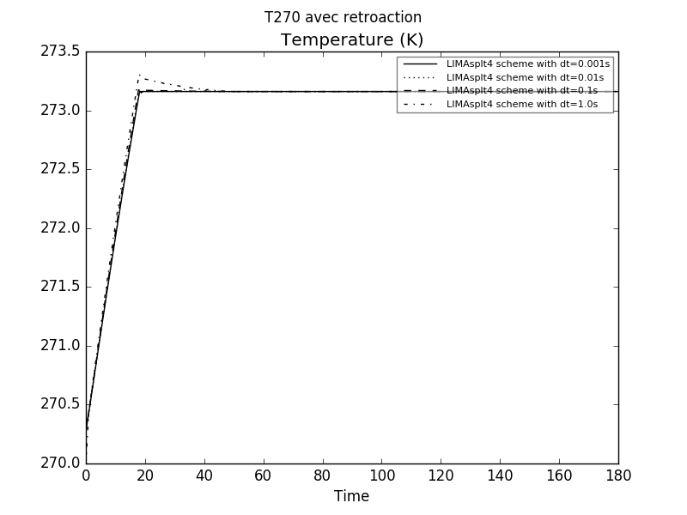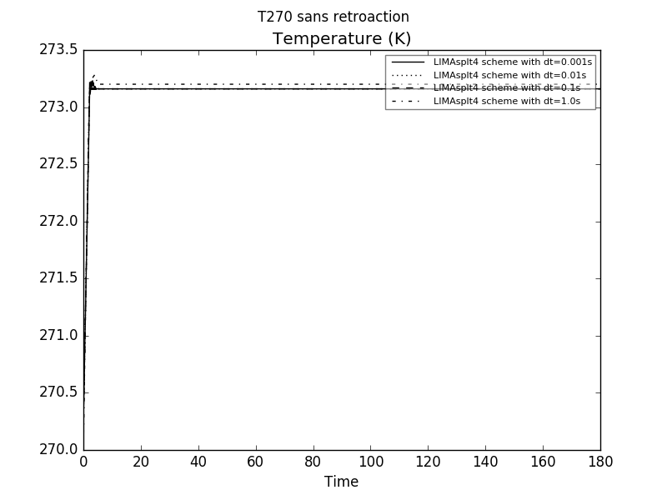

Figure 5 – Évolution temporelle de la température pour différents pas de temps (types de lignes) pour la microphysique opérationnelle dans AROME.

L’effet de rétroaction liée à la température a permis de supprimer les oscillations, qui ont eu lieu pendant les premières secondes que ce soit pour des pas du temps d’intégration, petits ou grands, ou de la microphysique.
On remarque aussi (figure 5), que les températures, liées aux différents pas d’intégration de la microphysique, se confondent au bout de 40s jusqu’à la fin de simulation, et tant qu’on diminue le pas d’intégration liée à la microphysique tant que cette période devient moins importante.
La température atteint sa valeur maximale plus rapidement dans le cas ou la rétroaction de la température est négligée.
De plus, on constate que la transformation des espèces est aussi plus rapide au cas où on néglige la rétroaction de la température (figure 6).

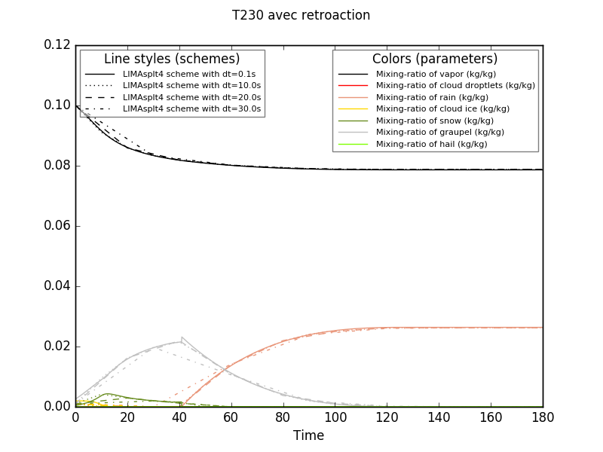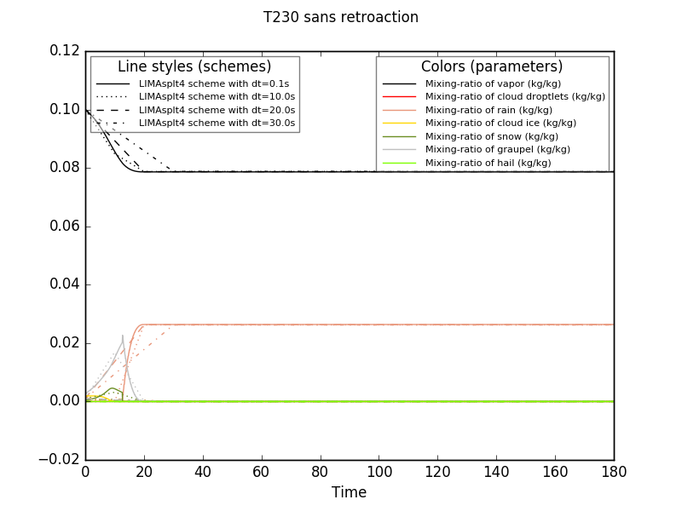
Figure 6 – Évolution temporelle des rapports de mélange pour différents pas de temps (types de lignes) pour la microphysique opérationnelle dans AROME.

Dans le cas où on change le mixing ratio de plus d’une espèce (rv= 1.E-1, rc =1.E-2, rr=1.E-2), les oscillations de la température deviennent plus importantes mais ne dépassent pas 0.25K avec une correction dès le deuxième pas du temps d’intégration de la microphysique (figure 7). On note que pour le schéma ICE3/ICE4 ces oscillations ont dépassé parfois les 2 degrés.

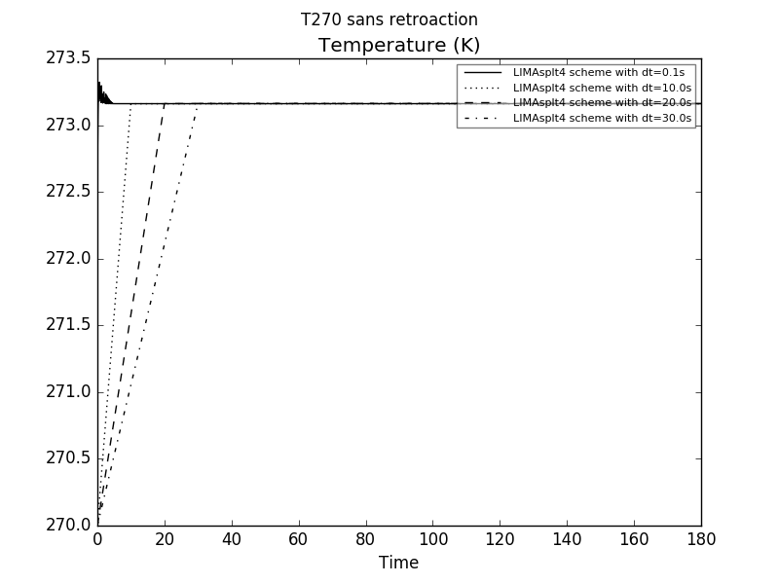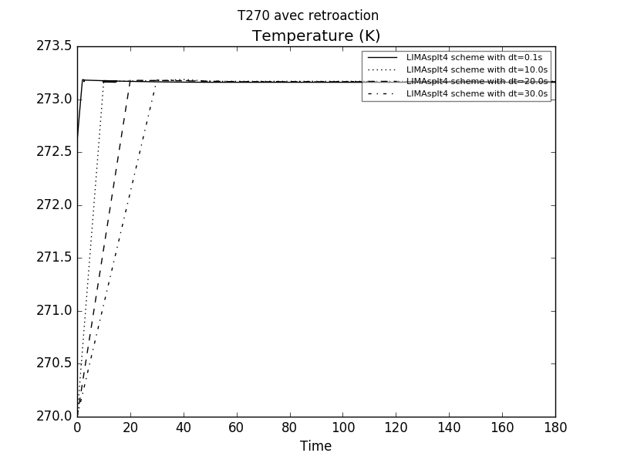Figure 7 – Évolution temporelle de la température pour différents pas de temps (types de lignes) pour la microphysique opérationnelle dans AROME (rv= 1.E-1, rc =1.E-2, rr=1.E-2).

Pour une température légèrement négative (270 Kelvin), on constate, avec la prise en compte du terme de la rétroaction de température, une légère hausse de quelques espèces (graupel et gouttelettes nuageuses) dans les premières secondes avant que la température ne devient nulle.
De plus, on remarque que la transformation de toutes les espèces en gouttelettes de pluie prend plus du temps quant la rétroaction de la température est activée (figure 8.a et 8.b).

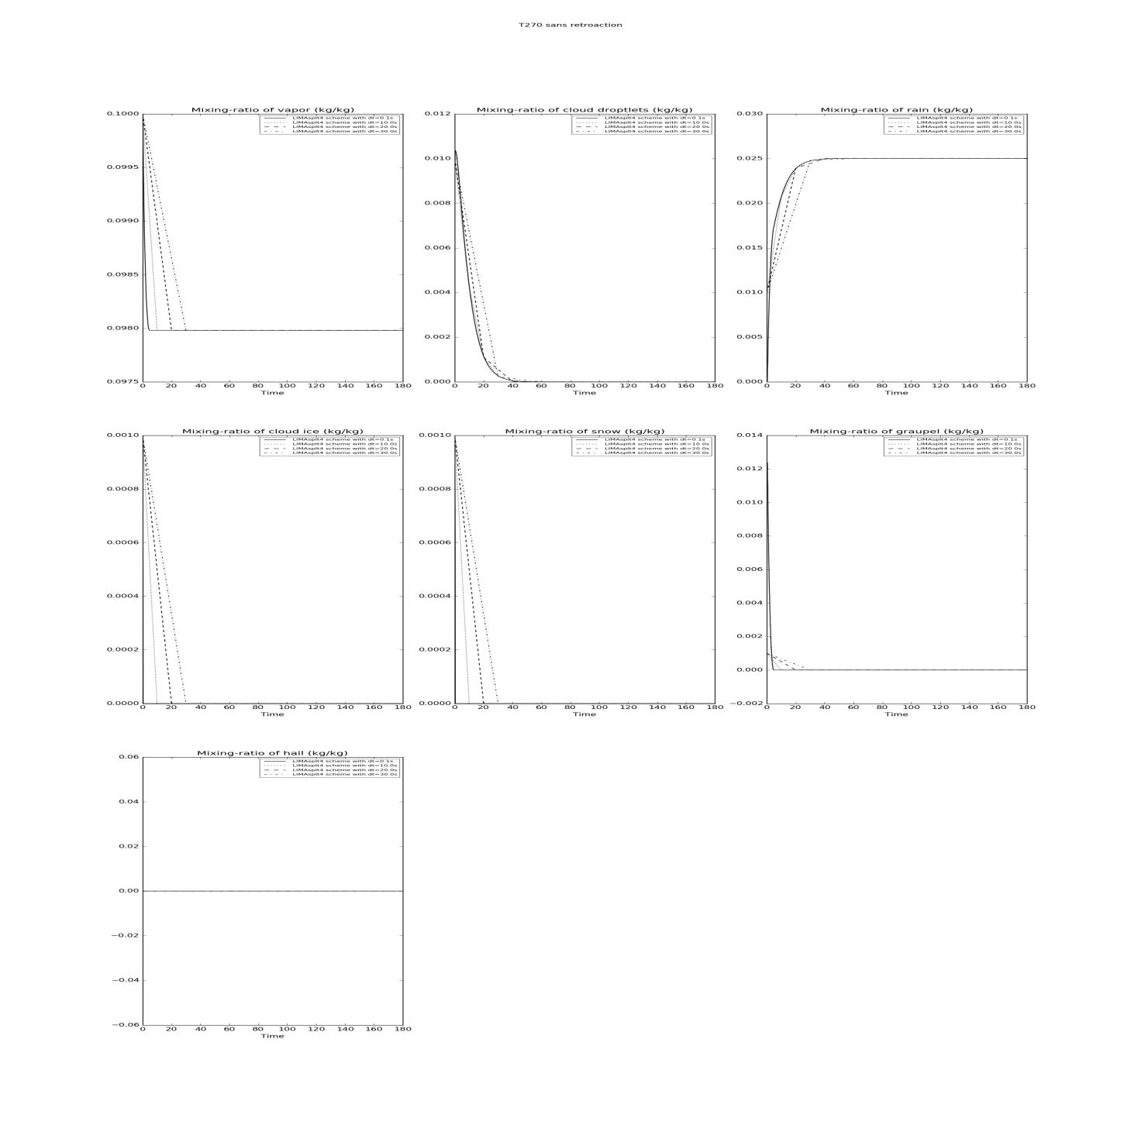
Figure 8.a – Évolution temporelle des rapports de mélange pour chaque espèce pour différents pas de temps (types de lignes) le schéma microphysique Lima dans AROME (sans prise en compte de rétroaction de température).

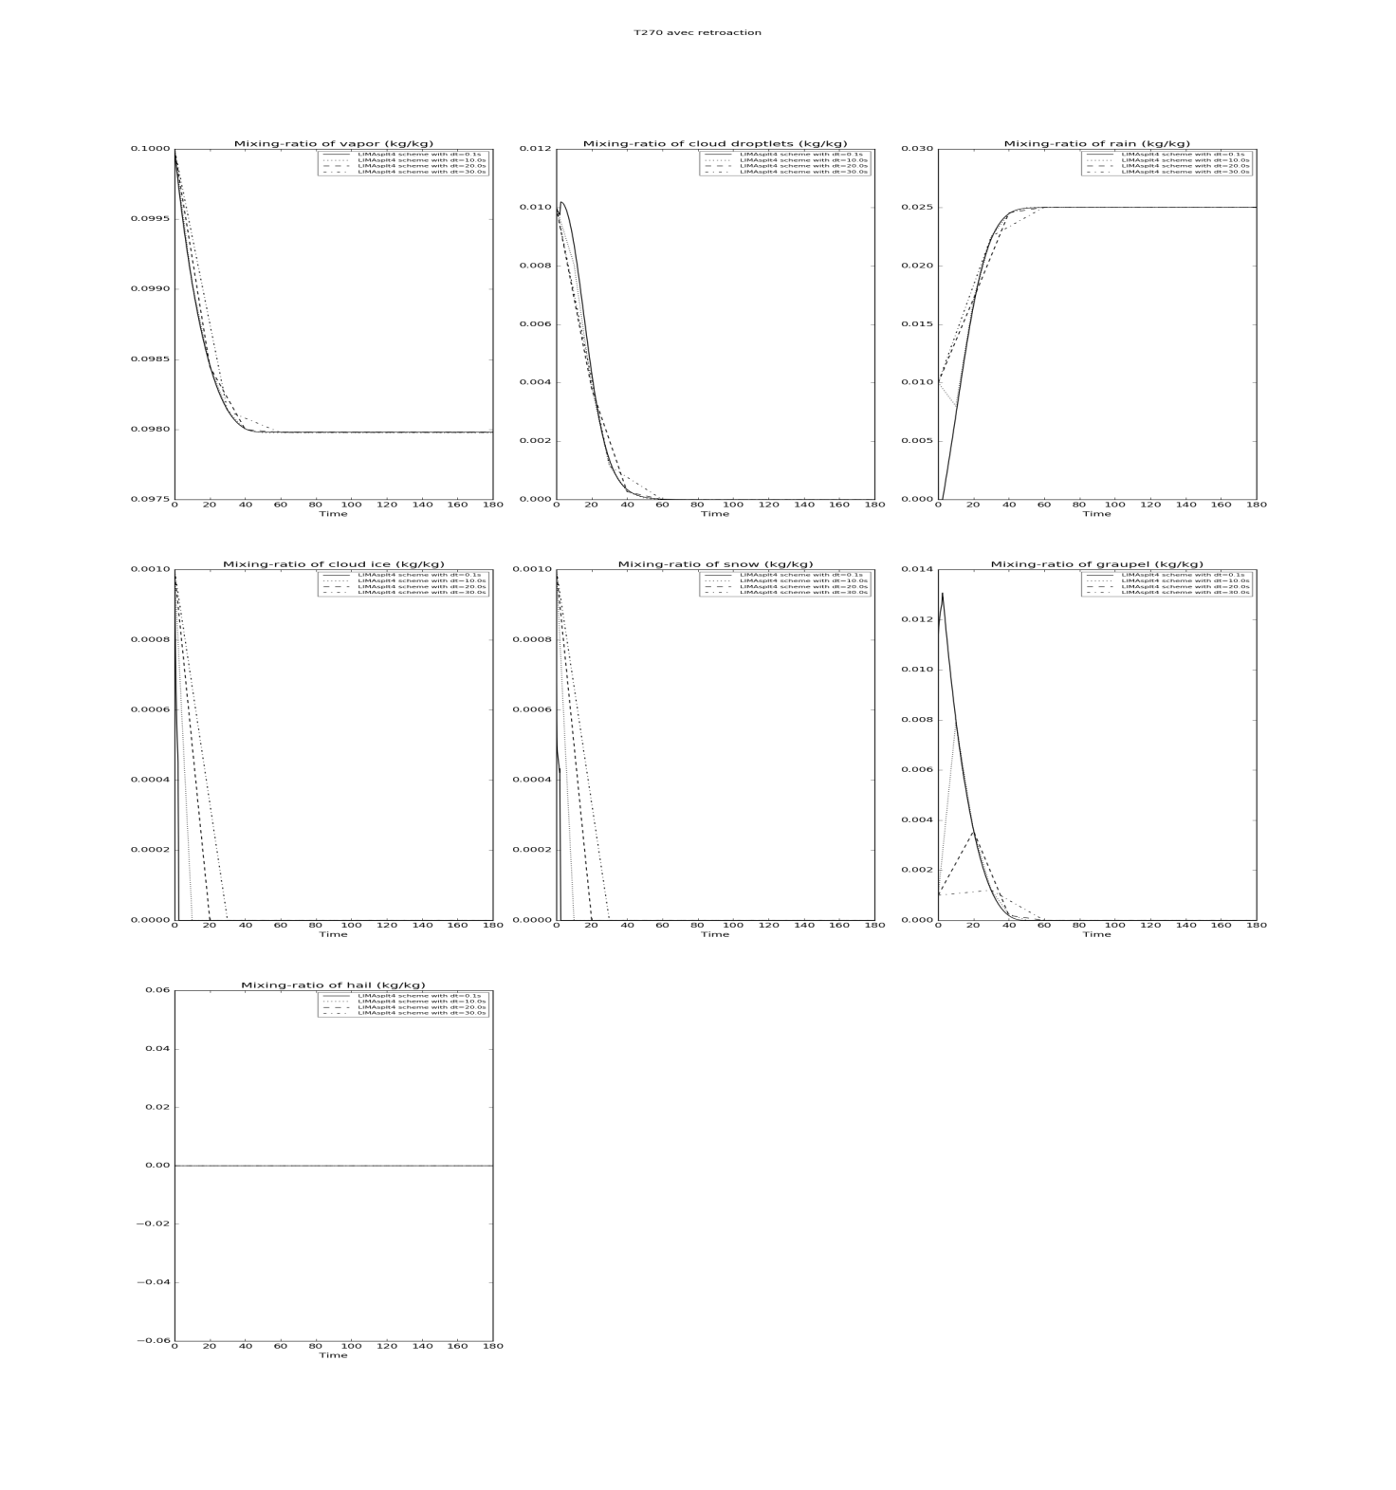
Figure 8.b – Évolution temporelle des rapports de mélange pour chaque espèce pour différents pas de temps (types de lignes) pour le schéma microphysique Lima dans AROME (avec prise en compte de rétroaction de température).

6/ Conclusion

Durant cette étude, des modifications ont été apportées au schéma microphysique LIMA afin de prendre en compte le terme de rétroaction de la température dans les processus de fonte, givrage homogène et nucléation hétérogène.
Des simulations ont été réalisées avec le modèle Arome en 0D avec le schéma microphysique Lima afin de tester et valider les modifications apportées au code.
Les résultats obtenus montrent que, la prise en compte de la rétroaction de la température, permet de supprimer les oscillations détectées au début des simulations en plus que l’intensité de la rétroaction dépend principalement du changement des rapports de mélange.

